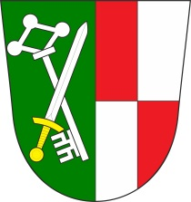**VEŘEJNÉ ZASEDÁNÍ OBECNÍHO ZASTUPITELSTVA OBCE ZÁBOŘÍ**

se koná dne **20. 3. 2025 od 19.00 hodin** v kanceláři obecního úřadu.

Navržený program:

1. Zahájení zasedání, určení zapisovatele a ověřovatelů zápisu
2. Schválení programu
3. Kontrola usnesení
4. Návrh spolupráce na prodeji obecních parcel
5. Nabídky na opravy sálu KD č.p. 32 a výběr dodavatelů

Vyvěšeno na úřední desce i v el. podobě dne: 13. 3. 2025

Sejmuto: 21. 3. 2025